ИНФОРМАЦИЯ
по месячнику безопасности в МАДОУ Детский сад № 22 «Лесная сказка»
муниципального района Мелеузовский район Республики Башкортостан.

В соответствии с Комплексным планом основных мероприятий МЧС России на
2018 год , приказом МЧС России от 7 июля 2017 года №287 «О проведении в МЧС России Года культуры безопасности» в МАДОУ Детский сад № 22 «Лесная сказка» с 15 августа по 15 сентября 2018 года проводился месячник безопасности, с целью повышения безопасности детей, совершенствования навыков безопасного поведения на дорогах, в транспорте и в быту, а также адекватных действий при угрозе и возникновению пожаров. В соответствии с разработанным в ДОУ планом месячника безопасности
были проведены следующие мероприятия:

1.Инструктаж по пожарной безопасности, охране труда и антитеррористической защищенности с сотрудниками ДОУ.

2. 6 сентября 2018 года прошло развлечение по правилам дорожного движения «Незнайка на улице».

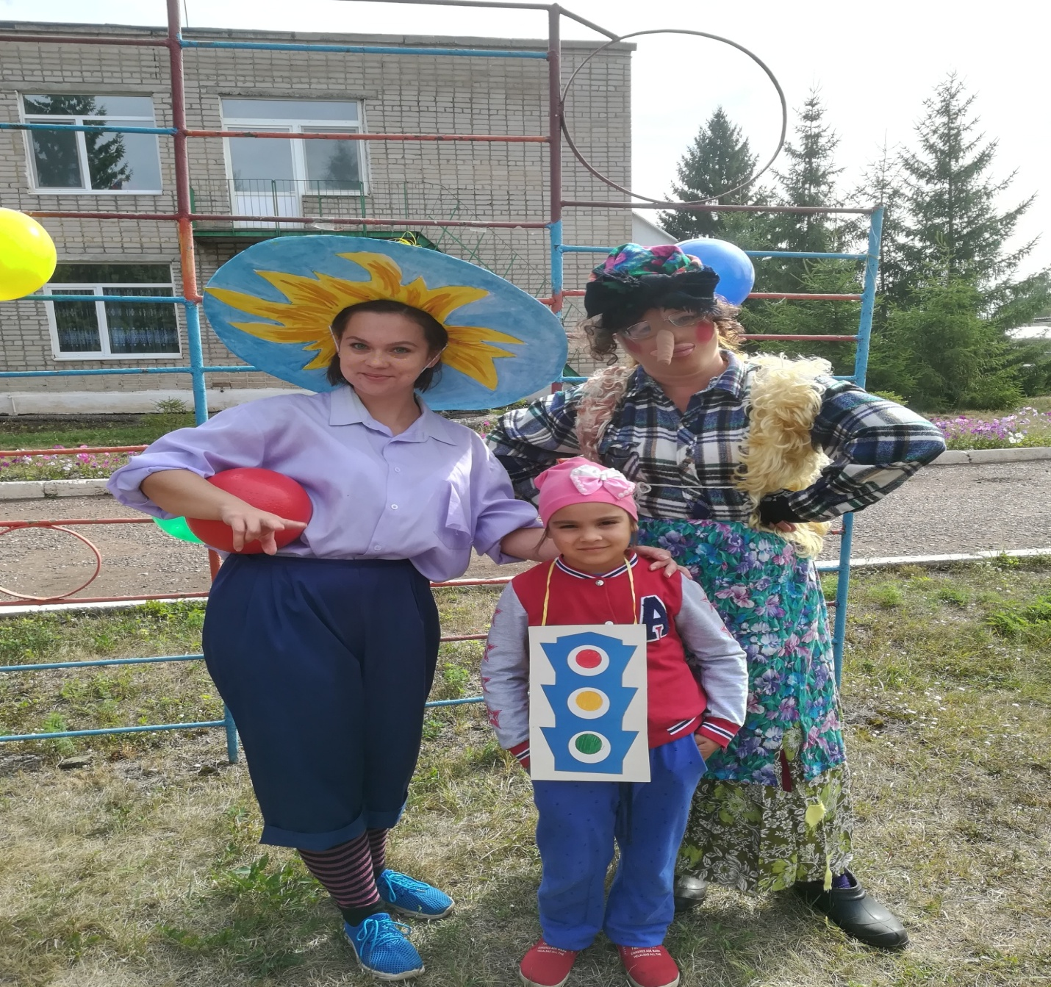

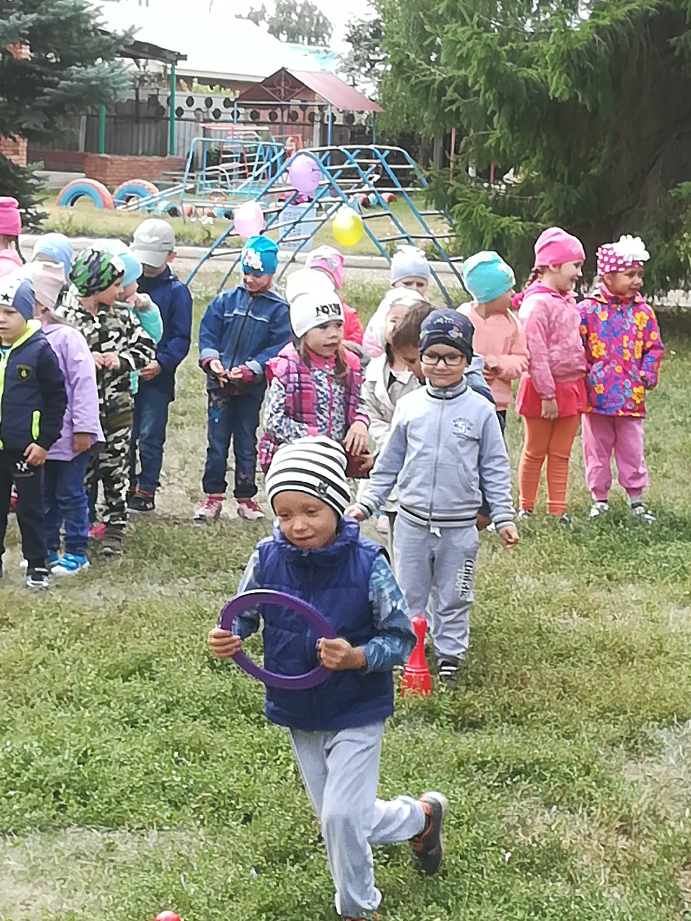

3.Воспитанники подготовительных групп посетили ПЧ-50 с целью профилактической беседы по пожарной безопасности и ознакомления с видами транспорта пожарно-спасательной службы.

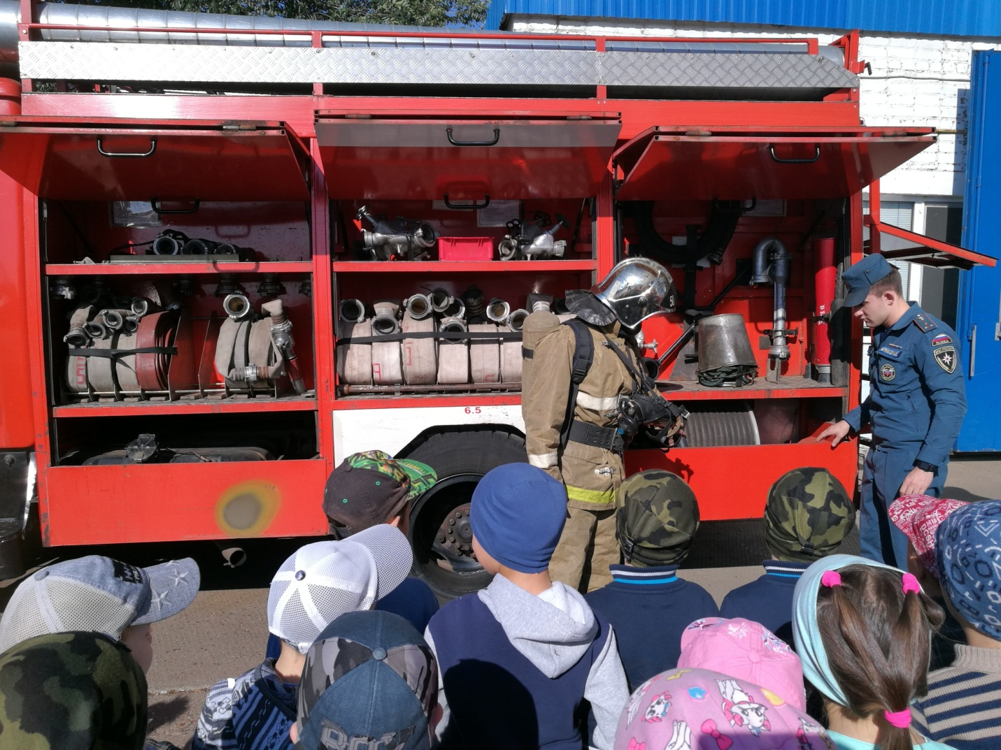

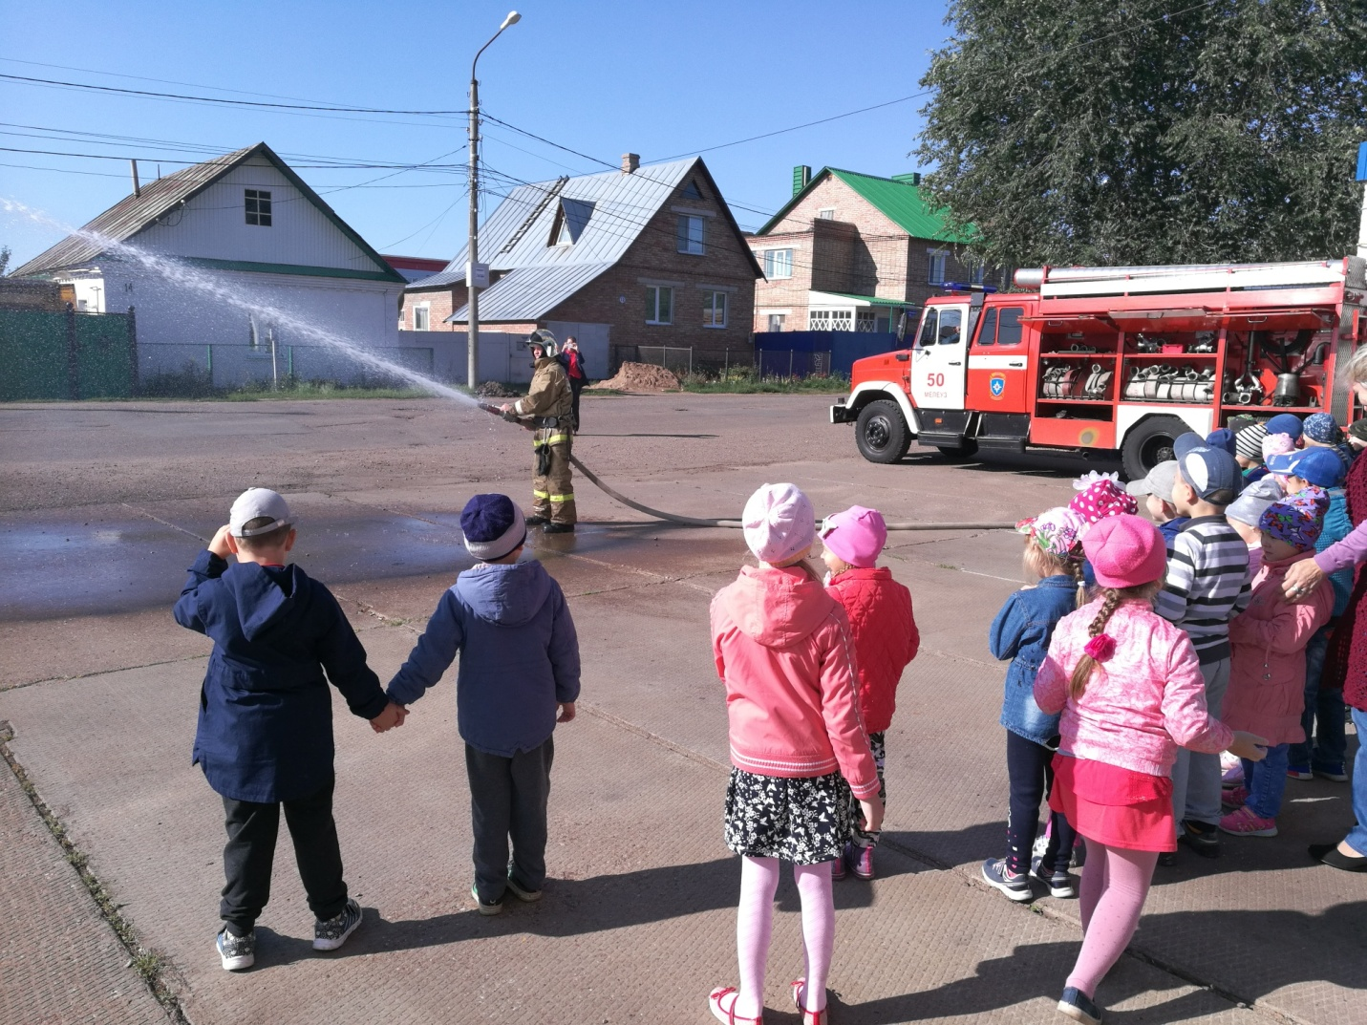

5. В подготовительной группе № 13 организовано занятие на тему противопожарной безопасности.

